ФЕДЕРАЛЬНОЕ АГЕНСТВО ЖЕЛЕЗНОДОРОЖНОГО ТРАНСПОРТА
Федеральное государственное бюджетное образовательное учреждение высшего образования
«ПЕТЕРБУРГСКИЙ ГОСУДАРСТВЕННЫЙ УНИВЕРСИТЕТ ПУТЕЙ СООБЩЕНИЯ Императора Александра I»

Кафедра «Информационные и вычислительные системы»
Дисциплина «Программирование на языках высокого уровня (Python)»

ОТЧЁТ
ПО ЛАБОРАТОРНОЙ РАБОТЕ № 9

Выполнил студент  Факультет: АИТ  Группа: ИВБ-211 | Шефнер А.
Проверил: | Баталов Д.И.

Санкт-Петербург
2023
Оценочный лист результатов ЛР № 9
Ф.И.О. студента _______________Шефнер Альберт_____
Группа _____________ИВБ-211____________
№  п/п | Материалы необходимые для оценки знаний, умений  и навыков | Показатель  оценивания | Критерии  Оценивания | Шкала оценивания | Оценка
1 | Лабораторная работа№ | Соответствие методике выполнения | Соответствует | 7
1 | Лабораторная работа№ | Соответствие методике выполнения | Не соответствует | 0
1 | Лабораторная работа№ | Срок выполнения | Выполнена в срок | 2
1 | Лабораторная работа№ | Срок выполнения | Выполнена с опозданием на 2 недели | 0
1 | Лабораторная работа№ | оформление | Соответствует требованиям | 1  0
1 | Лабораторная работа№ | оформление | Не соответствует
 | ИТОГО количество баллов |  |  | 10

Доцент кафедры
«Информационные и вычислительные
системы» Баталов Д.И. «__» __________2023 г.

1. Напишите программу (клиентскую и серверную часть), позволяющую общаться пользователям внутри локальной сети. Используйте при этом протокол TCP.
8. Напишите клиент-серверное приложение, где на клиентской стороне вход в основное окно приложения осуществляется только после его авторизации на сервере, с возможностью регистрации нового пользователя. На серверной стороне хеш связки «логин:пароль» пользователей хранится в отдельном файле.

Код
Структура проекта
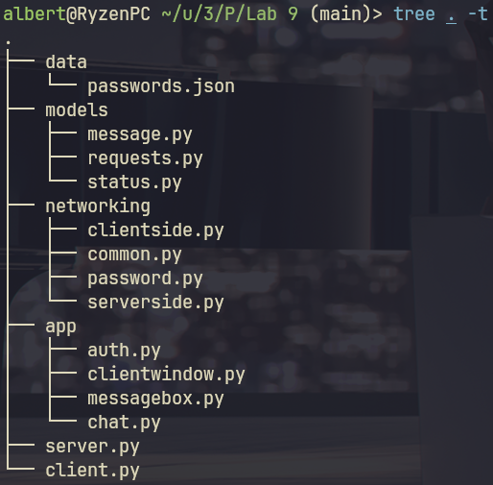

Общая часть
networking/common.py — функции и константы, общие для клиентской и серверной сетевых частей
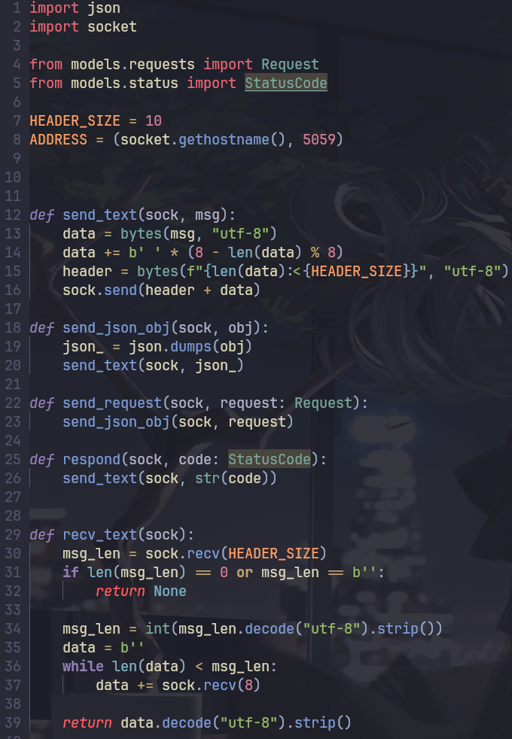

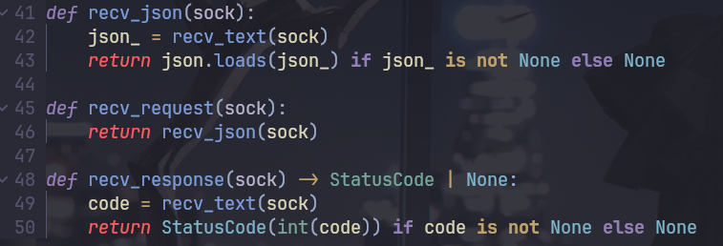

networking/password.py — функции для работы с логинами и паролями
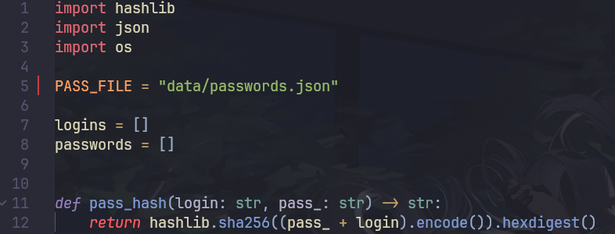
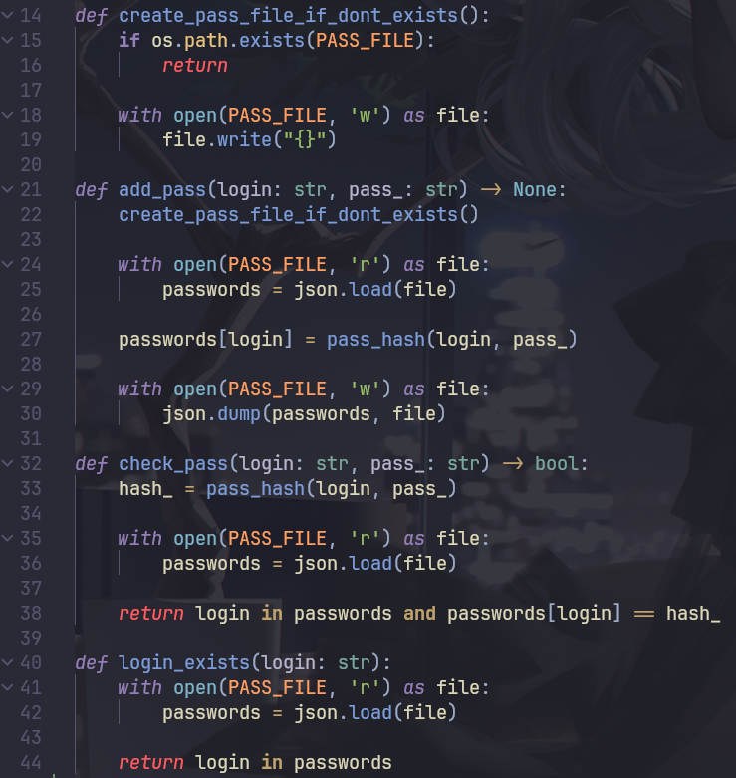
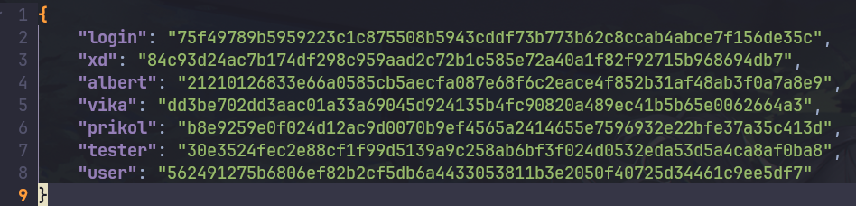
data/passwords.json — файл, хранящий хеш-связки логин:пароль
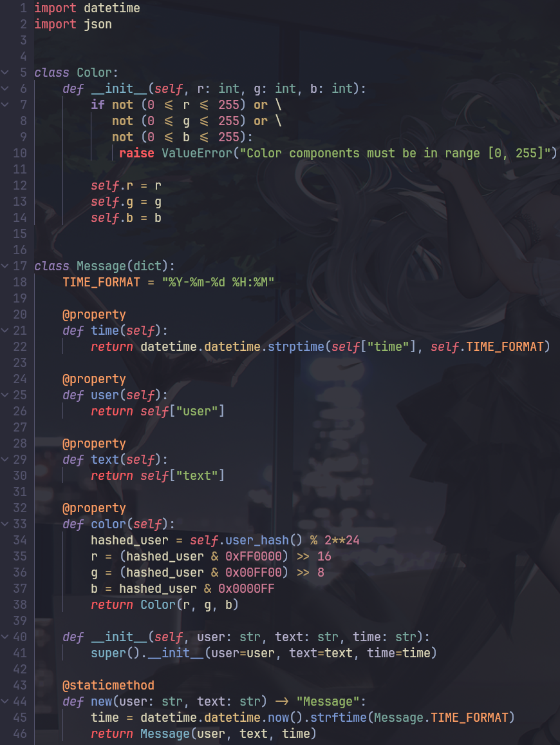
models/message.py — класс сообщения и нужный для него класс цвета
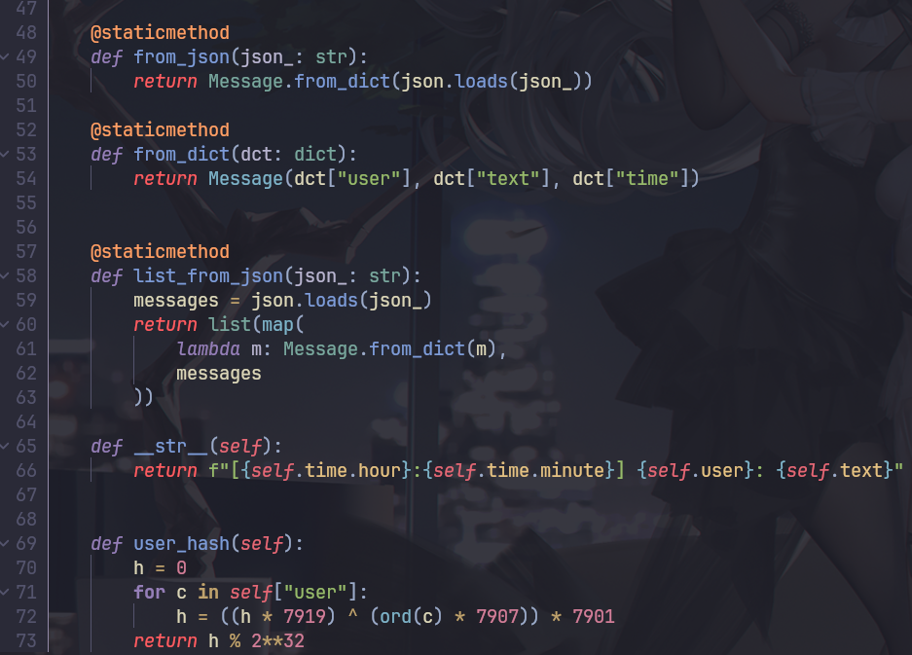
models/request.py — классы и перечисление запросов
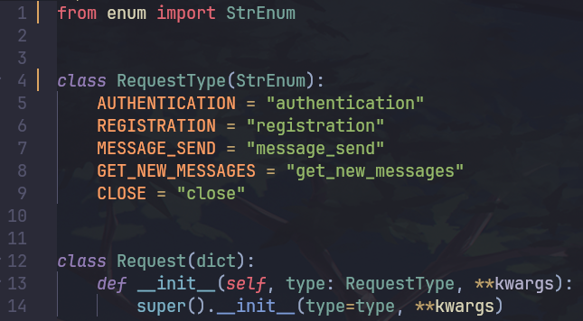

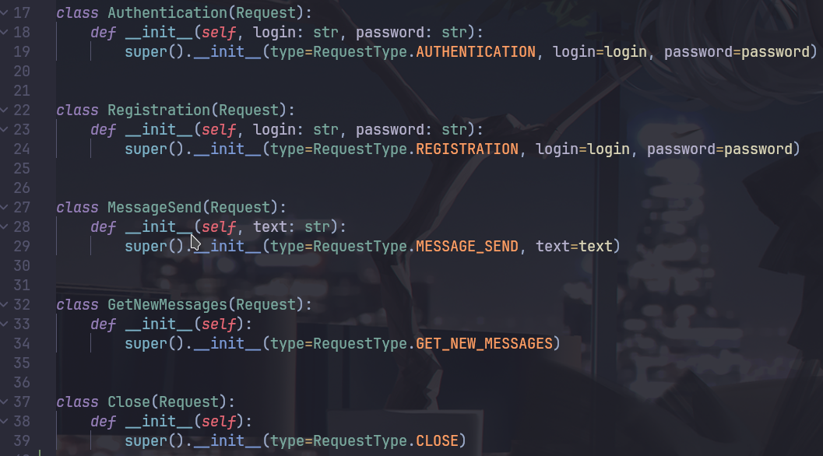
models/status.py — перечисление статусных кодов
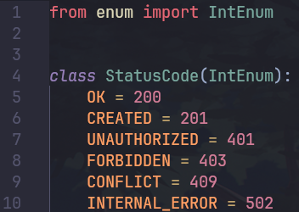

Серверная часть
server.py — отправная точка серверной части
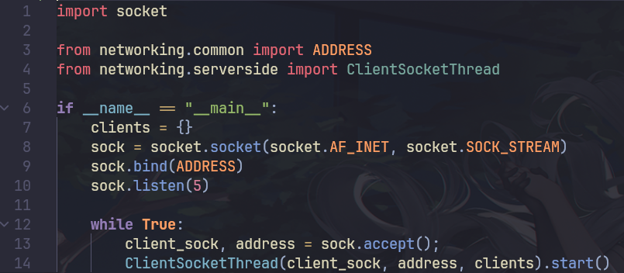

networking/serverside.py — поток работы с клиентами
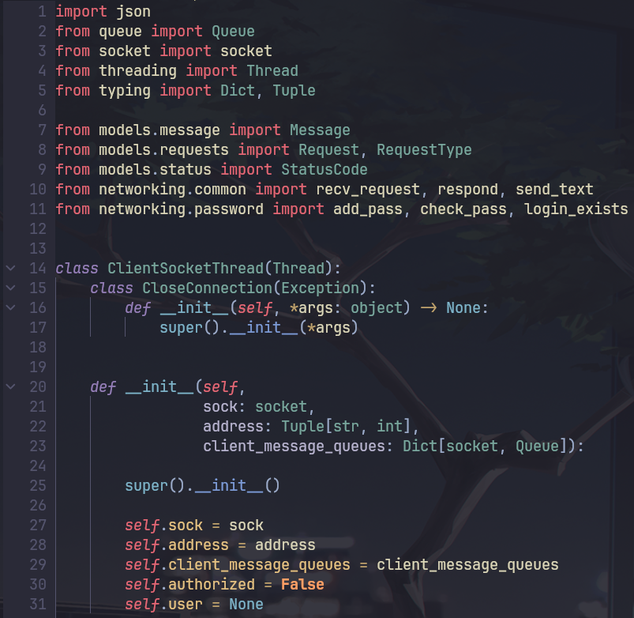

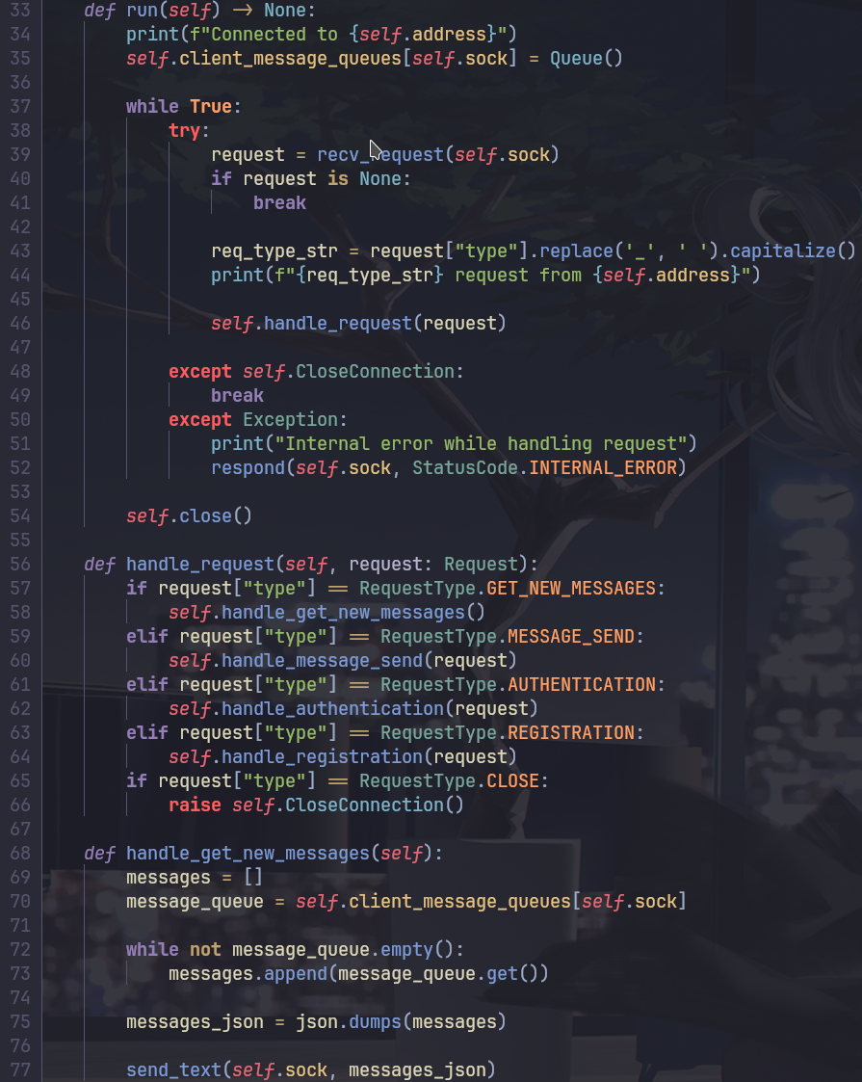

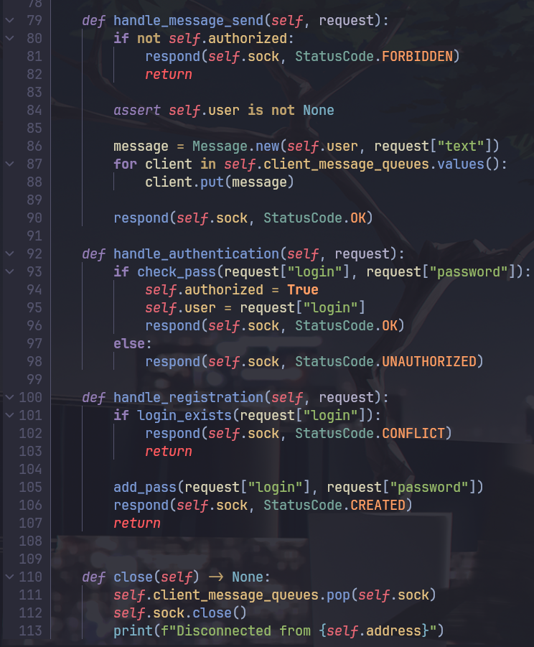
Клиентская часть
client.py — отправная точка программы клиента
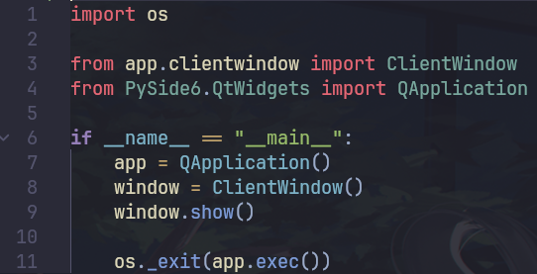

networking/clientside.py — функции клиентской сетевой части
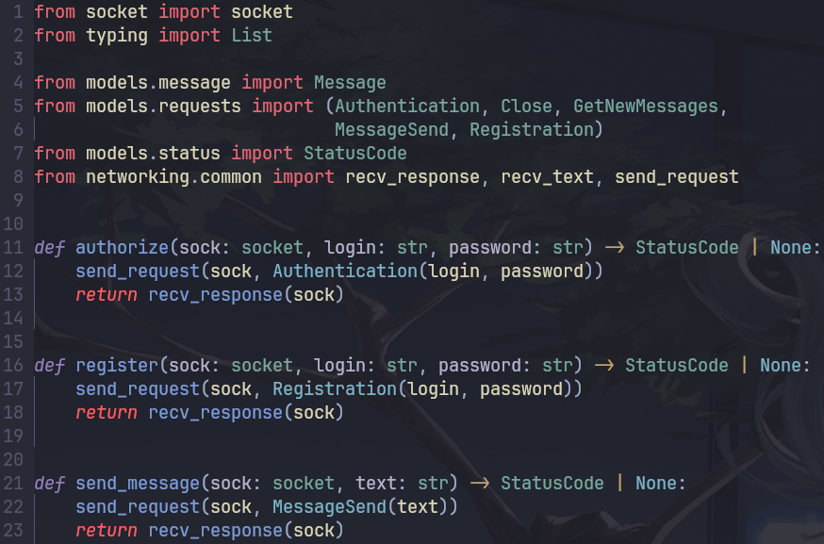

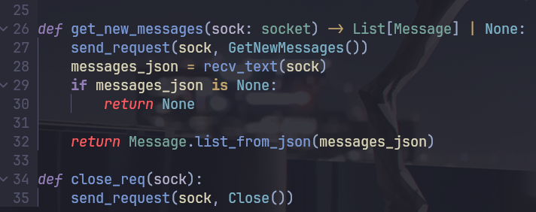
app/clientwindow.py — окно клиентского приложения
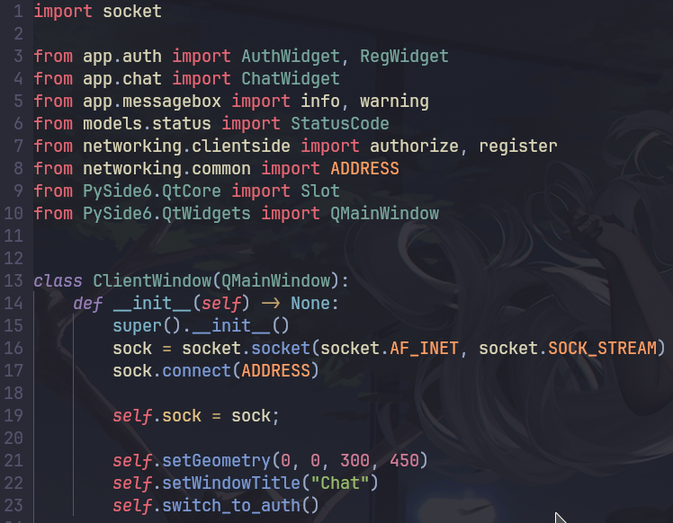

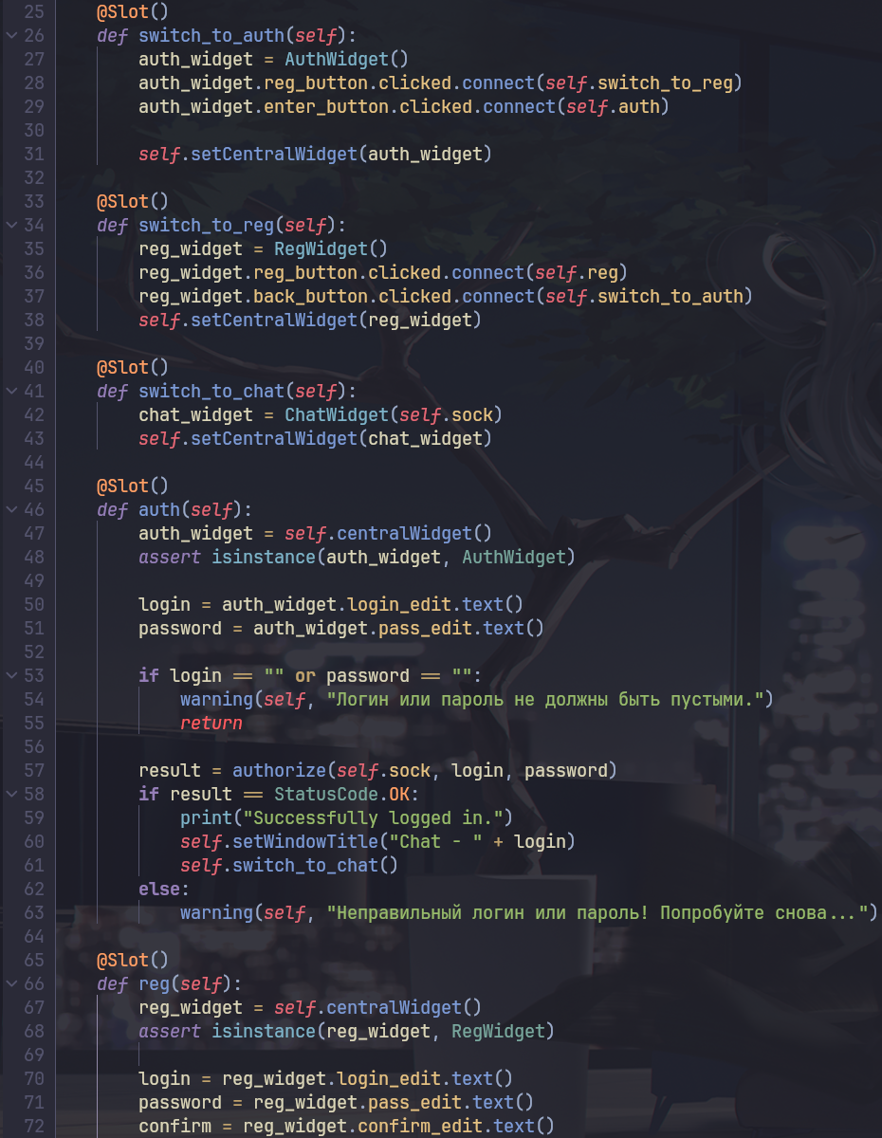
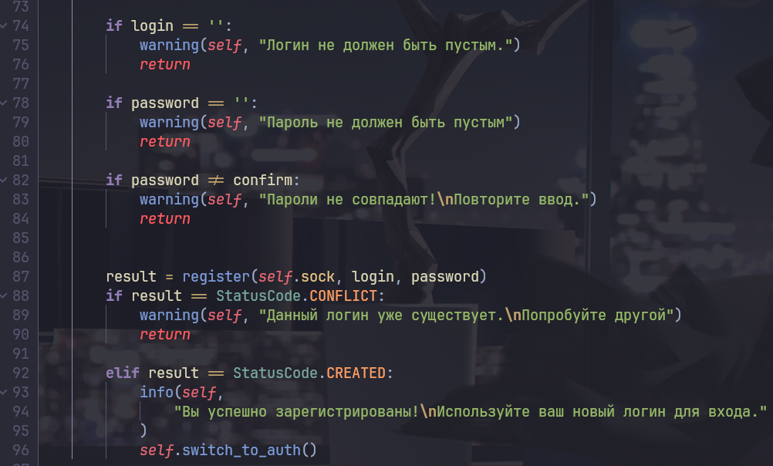
app/messagebox.py — вспомогательные функции для вызова маленьких окон с сообщением
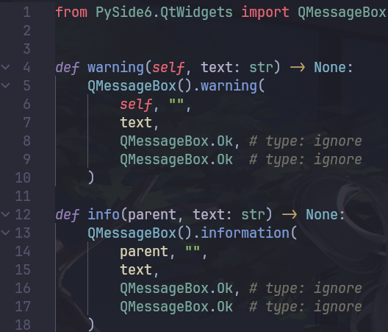

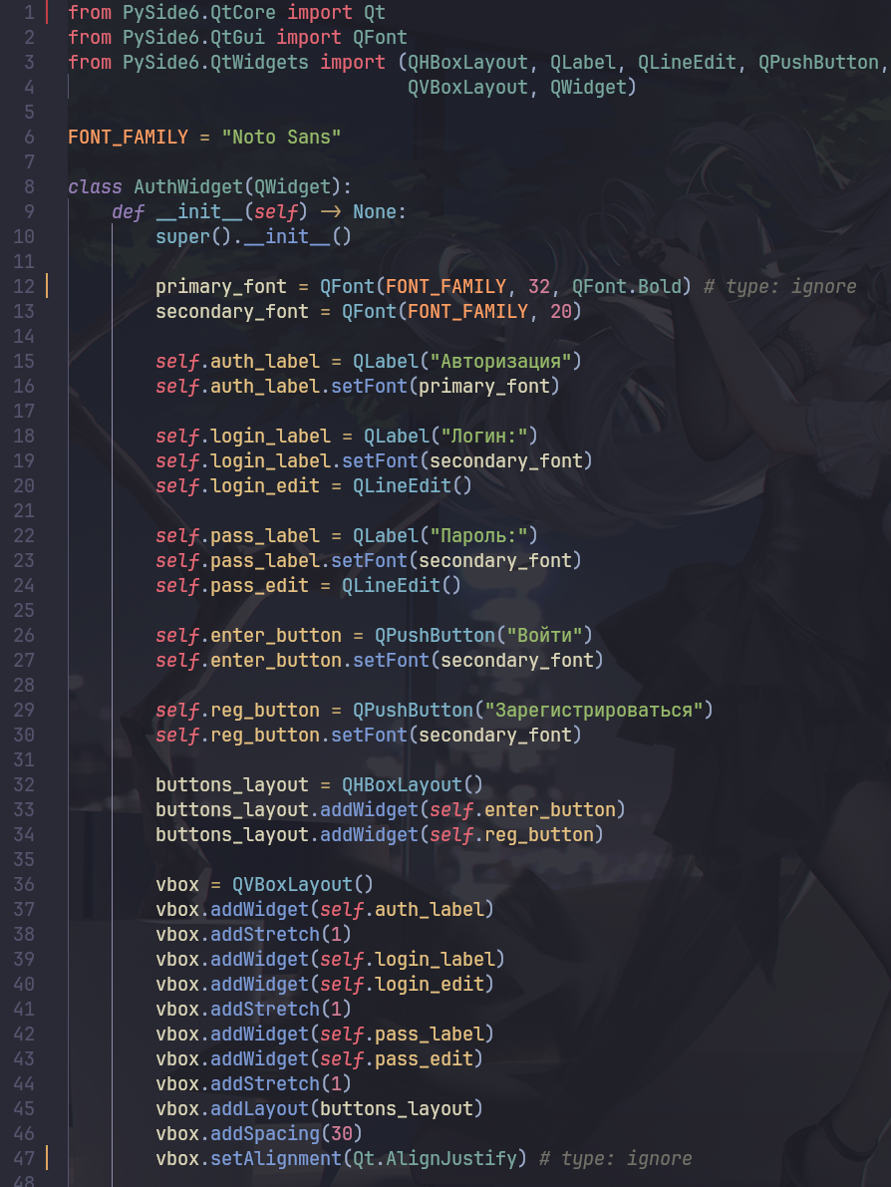
app/auth.py — виджеты авторизации и регистрации

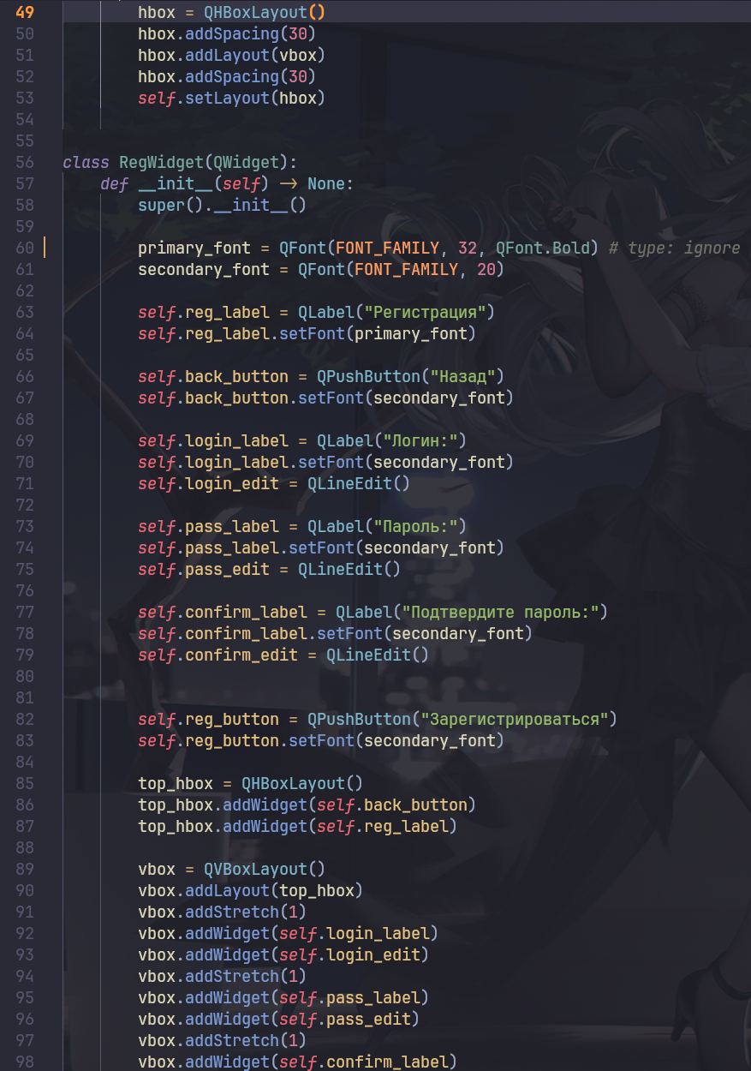
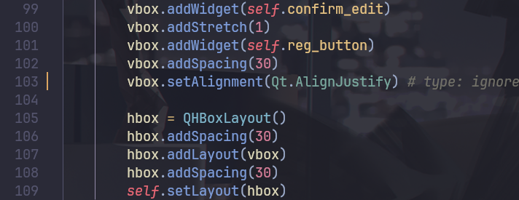

app/chat.py — виджет чата
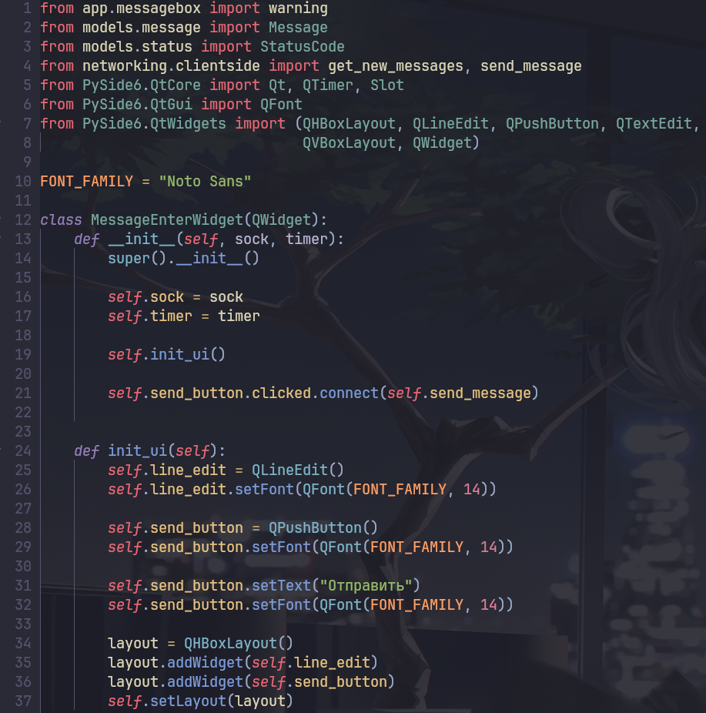
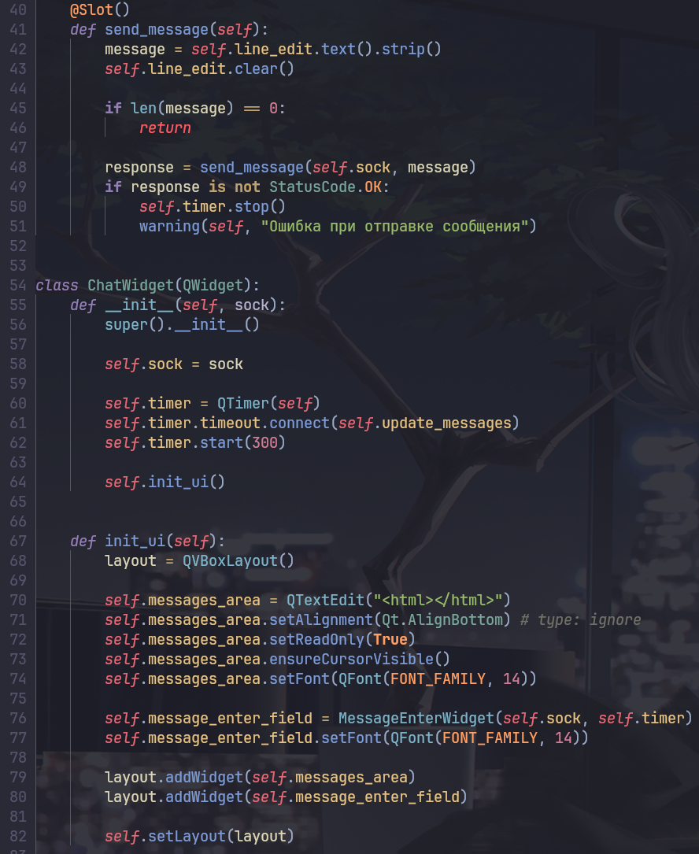

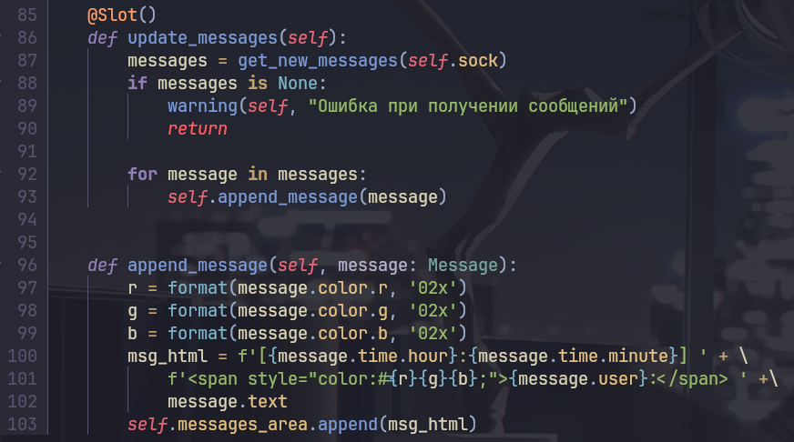

Отладка
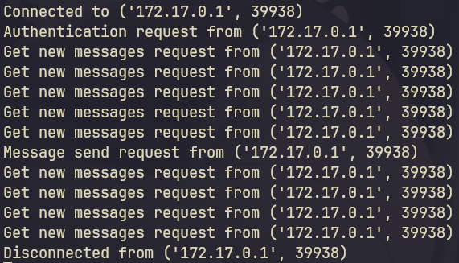
Логи сервера, которые выводятся в консоль

Клиентская часть — окно авторизации


